
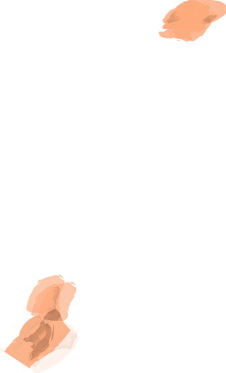
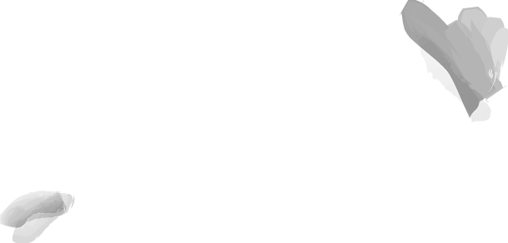
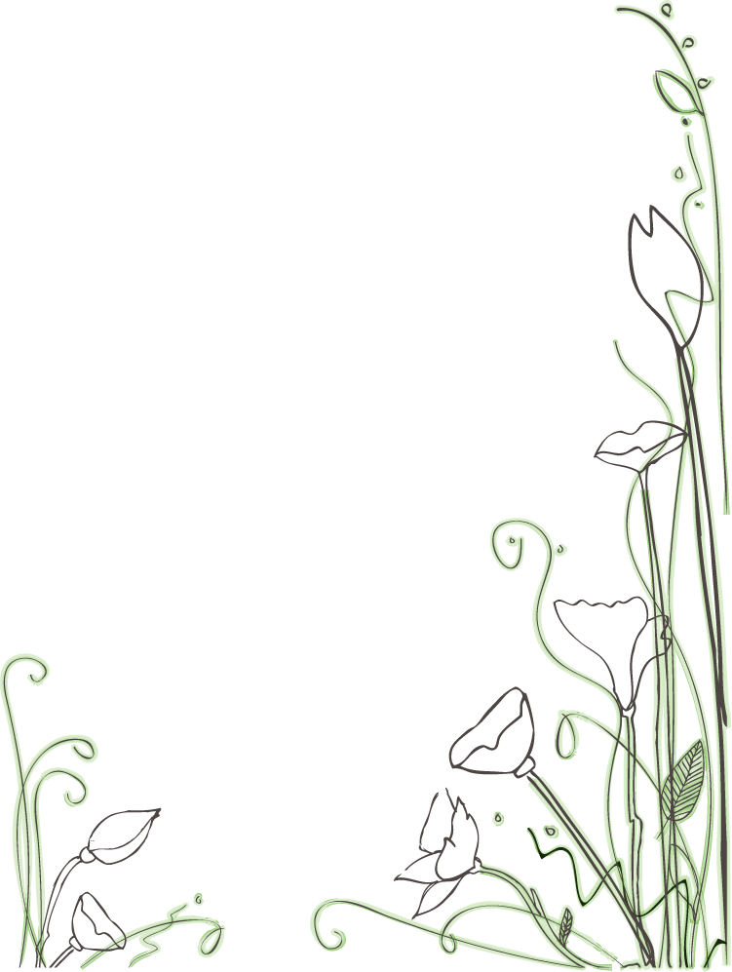
Kurs-Anmeldeformular

Name
Vorname
Strasse/Nr.
PLZ/Ort/Land
Telefon
E-Mail

Angaben zum Kurs:

Datum | Mittwoch, 5. Mai 2021
Zeit | 14.00 Uhr –17.00 Uhr
Ort | Kath. Kirchgemeindehaus, Adlerstrasse, 9402 Mörschwil
Kosten | CHF 65.- inkl. Material und kleiner Snack

Das ausgefüllte Formular senden Sie mir bitte per E-Mail an: info@florecita.ch. Sie erhalten nach Ihrer Anmeldung eine Bestätigung und eine Rechnung von mir.
Ich freue mich sehr Ihr Kind beim Handlettering – Workshop für Kids persönlich kennenzulernen.
Mit freundlichen Grüssen
Janine Girsberger / Florecita.ch

